Práce se soubory
Jako soubor se berou data, která jsou uložena na nějakém pamětovém médiu a datový proud (stream) se dá chápat jako prostředník mezi zdrojem (soubor) a cílem (náš program) v případě získávání dat a naopak v případě posílání dat.
Způsoby práce se soubory:
- Čtení
- Zápis
- Připisování
- Kombinovaný přístup
Jazyk C# rozlišuje soubory (file) a proudy (stream)
Třídy pro práci se soubory
- S textovými:
StreamReader, StreamWriter
- Pro správu souborového systému:
File, Direktory, FileInfo, DirectoryInfo
- Práce s binárními soubory
BinaryReader, BinaryWriter
Proud (stream) si můžeme představit jako nástroj pro přenos dat mezi zdrojem (např. programem) a spotřebičem (to může být nejen soubor, ale i síťové spojení, místo v paměti…). Zdrojem dat ovšem může být také soubor, nebo síťové spojení a spotřebičem program – záleží na okolnostech. Nástroje pro práci se soubory a vstupními a výstupními proudy jsou součástí knihovny a najdeme je v prostoru jmen System.IO. Tento prostor obsahuje značné množství různých tříd – uvedeme si jen některé z nich.
Třídy File a Directory
Tyto třídy obsahují nástroje pro manipulaci se soubory a adresáři. Umožňují zjišťovat, zda soubor, nebo adresář existuje, vytvořit ho, přejmenovat, přesunout, zrušit, atd.
Abstraktní třída Stream
Tato třída je společným předkem tříd pro vstupní a výstupní operace. Od ní je odvozena mimo jiné třída FileStream, sloužící ke čtení ze souboru a zápisu do něj, třída MemoryStream pro přímou práci s pamětí a třída NetworkStream pro odesílání a přijímání dat prostřednictvím síťového spojení. Víme-li, že určitý soubor obsahuje text, je možné použít instance tříd StreamWriter a StreamReader pro zápis a čtení ze souboru. Tyto třídy pracují na vyšší úrovni a jsou pro čtení a úpravy obsahu textových souborů speciálně upraveny. Tyto třídy implementují metody pro čtení nebo zápis řádku textu: StreamReader.ReadLine()a StreamReader.WriteLine(). Abstraktní třída TextWriter Je předkem třídy StreamWriter, která poskytuje nástroje pro práci se znakovými proudy (zápis do textových souborů) Abstraktní třída TextReader Je předkem třídy StreamReader, která poskytuje nástroje pro práci se znakovými proudy (čtení z textových souborů)
Práce s textovými soubory
Textový soubor pracuje se znaky tak, aby byly čitelné uživateli. Všechna zapisovaná data se tedy převedou na typ string
Příklad:
//Zápis
using System.IO; /* systémová třída(prostě třída toho jazyka), která umožní vytvořit instanci (objekt) a samozřejmě pracovat s jeho funkčními a datovými členy */

StreamWriter Jmeno = new StreamWriter("Jmeno.txt", false); /* true přidává, false přepíše stávající data */

Jmeno.WriteLine(Neco_Co_Se_Zapise);

Jmeno.Close()// Ukončení

//Vypis
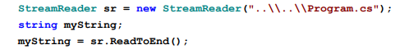
K zavírání souboru se znovu využívá metoda Close():
Správa souborového systému
Režimy přístupu k souboru

Jestliže pro vytvoření objektu pro práci se souborem použijeme třídu FileStream ,
můžeme zvolit režim přístupu k souboru: Append, Create, CreateNew, Open,
OpenOrCreate. 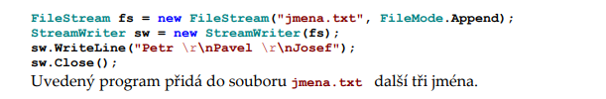

Existenci souboru můžeme otestovat:
• Pomocí statické metody Exists("soubor") třídy File
if (File.Exists(@"..\..\jmena.txt"))
Console.WriteLine("Soubor existuje");
• Pomocí vlastnosti Exists instance třídy FileInfo.
FileInfo file = new FileInfo(@"..\..\jmena.txt");
if(file.Exists)
Console.WriteLine("Soubor existuje");
Soubor můžeme kopírovat:
• Pomocí statické metody Copy("zdroj","cíl",true) třídy File
• Pomocí nestatické metody CopyTo("cíl",true), použité na instanci třídy FileInfo.
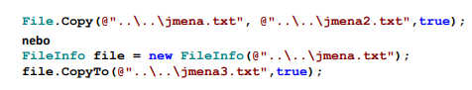

Soubor můžeme smazat:
• Pomocí statické metody Delete("soubor") třídy File
• Pomocí nestatické metody Delete(), použité na instanci třídy FileInfo.
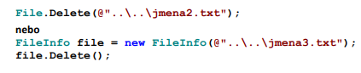

Rozdělování načteného řetězce na podřetězce:
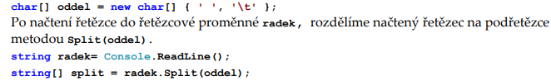

Práce s binárními..:
Výhody binárních souborů
• Menší velikost (při ukládání čísel)
• Lepší utajení dat

Čtení/zápis z/do binárních souborů
Pro čtení a zápis binárních dat používáme třídu FileStream.
Její instanci můžeme získat buď pomocí metody Create() třídy File, nebo voláním
konstruktoru třídy FileStream.
Parametrem obou je znakový řetězec, představující cestu a jméno souboru a hodnota typu
FileMode, udávající způsob otevření souboru..
Proud je po vytvoření automaticky otevřen a po skončení práce bychom ho měli uzavřít
pomocí metody Close().
Pro čtení nebo zápis můžeme použít metody Read(), resp. Write().
Proud FileStream obvykle skládáme s proudy BinaryWriter, nebo BinaryReader, jak je
vidět z následujícího příkladu.
Nejprve je vytvořena instance FileStream, a tato je použitá pro vytvoření instancí tříd
BinaryWriter a BinaryReader.
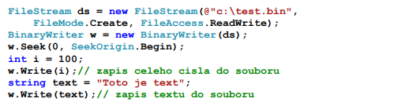
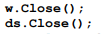

Kdyby někoho zajímala hiearchie..
